統整資源規劃發展學校特色團隊—本校團隊
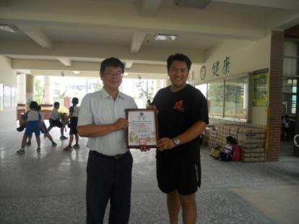 | 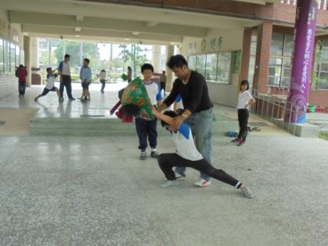
說明：敦聘吳登興教練指導武獅隊 | 說明：教練指導翻滾技巧
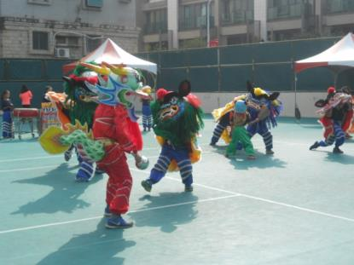 | 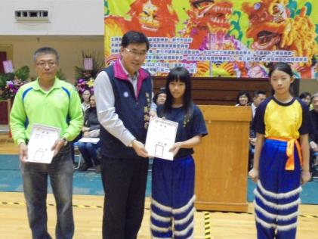
說明：參加全國民俗技藝舞獅比賽 | 說明：參加中華杯全國比賽
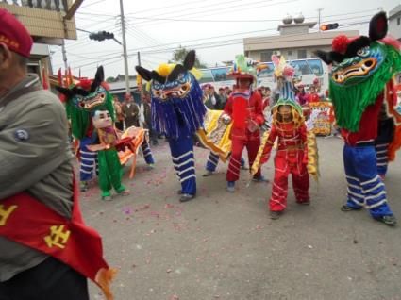 | 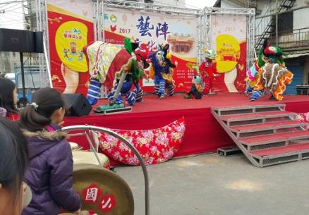
說明：參加社區廟會慶典表演 | 說明：參加社區藝陣文化節表演

統整資源規劃發展學校特色團隊情形
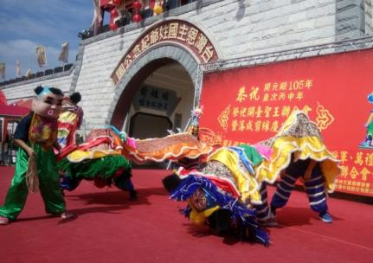 | 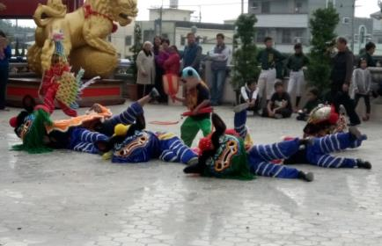
說明：開元殿剪綵表演 | 說明：鄭成功得道紀念日表演
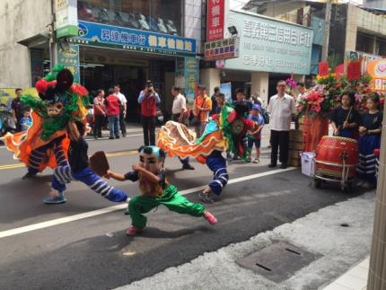 | 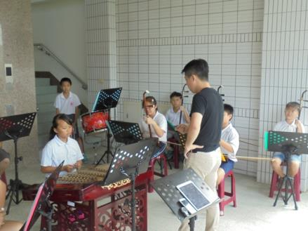
說明：地檢服務利他揭牌表演 | 說明：分校國樂團體練習
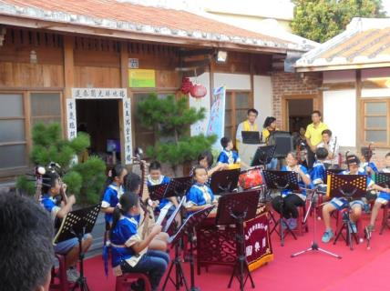 | 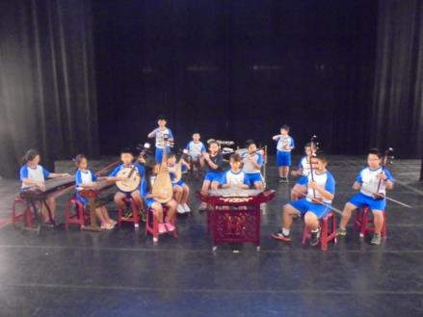
說明：才林文教基金會表演 | 說明：嘉義縣學生音樂比賽

統整資源規劃發展學校特色團隊情形
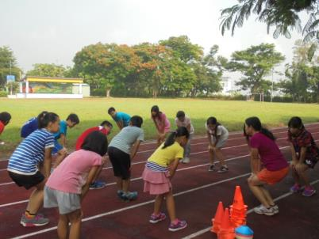 | 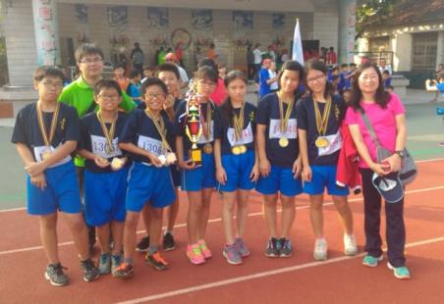
說明：田徑隊集訓 | 說明：師生田徑賽—團體亞軍
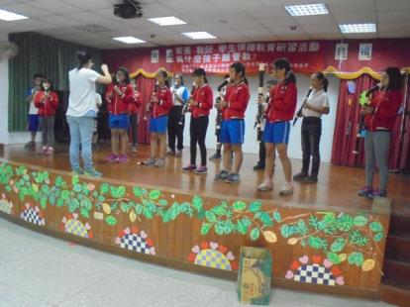 | 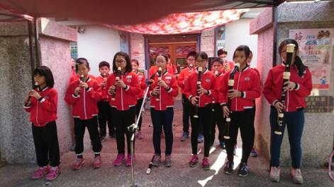
說明：直笛隊表演 | 說明：直笛隊街頭表演
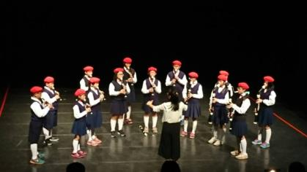 | 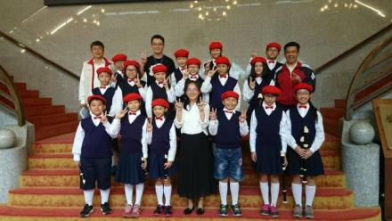
說明：學生音樂比賽—直笛 | 說明：比賽後合影

